КОМИССИЯ ПО ПОДГОТОВКЕ ПРОЕКТА ПРАВИЛ
ЗЕМЛЕПОЛЬЗОВАНИЯ
И ЗАСТРОЙКИ
НАХОДКИНСКОГО ГОРОДСКОГО ОКРУГА

Заключение о результатах
публичных слушаний
по проекту решения о предоставлении разрешения на отклонение от предельных
параметров разрешенного строительства, реконструкции объектов капитального
строительства
Дата оформления: 15.12.2023
Количество участников публичных слушаний – 12 человек.
Реквизиты протокола публичных слушаний, на основании которого подготовлено заключение: №9от 15.12.2023
1. Наименование проекта, рассмотренного на публичных слушаниях:
1.1. Проект решения о предоставлении разрешения на отклонение от предельных параметров разрешенного строительства, реконструкции объектов капитального строительства на земельном участке площадью 923 кв.м с кадастровым номером 25:31:010405:4784, расположенном по адресу: Приморский край, город Находка, улица Сахалинская, дом 17, квартира 2, в части уменьшения минимального отступа от границ земельного участка с южной стороны - по контуру 1, восточной стороны - по контуру 2, в соответствии со схемой (приложение).
Содержание внесенных предложений и замечаний участников публичных слушаний, постоянно проживающих на территории, в пределах которой проводятся публичные слушания: не поступило.
Содержание внесенных предложений и замечаний иных участников публичных слушаний: предложений и замечаний: не поступило.
Аргументированные рекомендации организатора публичных слушаний о целесообразности или нецелесообразности учета внесенных предложений и замечаний: не поступило.
2. Выводы по результатам публичных слушаний:
2.1.Считать возможным отклонение от предельных параметров разрешенного строительства, реконструкции объектов капитального строительства на земельном участке площадью 923 кв.м с кадастровым номером 25:31:010405:4784, расположенном по адресу: Приморский край, город Находка, улица Сахалинская, дом 17, квартира 2.
Отклонение от предельных параметров разрешенного строительства, реконструкции объектов капитального строительства: в части уменьшения минимального отступа от границ земельного участка с южной стороны - по контуру 1, восточной стороны - по контуру 2, в соответствии со схемой (приложение).

Приложение 1
к заключению о результатах
публичных слушаний
СХЕМА
отклонения от предельных параметров разрешенного строительства
(реконструкции) объектов капитального строительства в границах земельного участка
с кадастровым номером 25:31:010405:4784

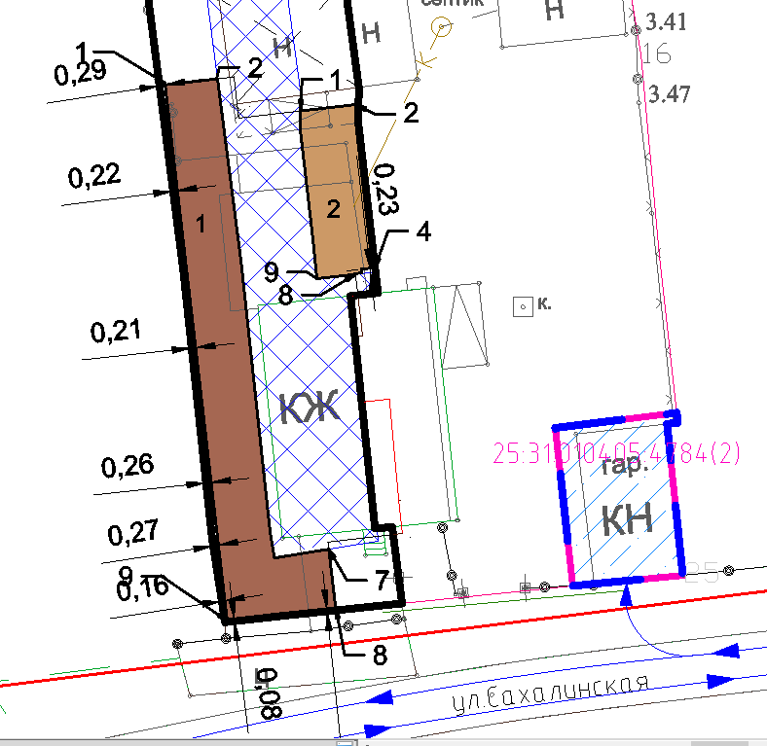

Координаты контуров жилого дома, выходящих за границу зоны допустимого размещения зданий, сооружений:
Координаты контура 1 Координаты контура 2
 | Х | Y |  | Х | Y
1 | 330053.3084 | 2235295.8796 | 1 | 330051.9650 | 2235302.8098
2 | 330053.6191 | 2235298.5677 | 2 | 330052.2980 | 2235305.6908
3 | 330045.6011 | 2235299.6016 | 3 | 330050.8300 | 2235305.8598
4 | 330044.2219 | 2235299.7795 | 4 | 330043.9139 | 2235306.6592
5 | 330030.3711 | 2235301.2653 | 5 | 330043.8318 | 2235305.9585
6 | 330028.9847 | 2235301.4905 | 6 | 330043.6434 | 2235305.9811
7 | 330029.4388 | 2235304.2853 | 7 | 330043.6063 | 2235305.6535
8 | 3300626.4057 | 2235304.6379 | 8 | 330043.5665 | 2235305.6569
9 | 330025.7687 | 2235299.0693 | 9 | 330043.3469 | 2235303.6706
10 | 330026.7804 | 2235298.9452 | 10 | 330045.2729 | 2235303.4823
11 | 330029.6419 | 2235298.6171 | 11 | 330051.2018 | 2235302.7972
12 | 330032.8757 | 2235298.2408 | 1 | 330051.9650 | 2235302.8096
13 | 330039.1552 | 2235297.5193
14 | 330039.7974 | 2235297.4456
15 | 330043.7856 | 2235296.9801
16 | 330047.8739 | 2235296.5076
1 | 330053.3084 | 2235295.8796

